**Dr. Kartoffel: natürliches Beauty-Geheimnis für strahlende Haut und entspannte Augen**

**Vitaminreiches Rezept für eine Kartoffel-Wirsing-Pfanne mit Pinienkernen**

*Kartoffel-Wirsing-Pfanne mit Pinienkernen: nährstoffreich und lecker! Bildnachweis: KMG/die-kartoffel.de* *(bei Verwendung bitte angeben)*

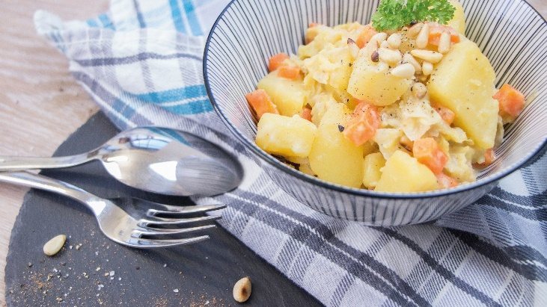

**Berlin, 23. August 2023. Die Kartoffel ist nicht nur ein vielseitiges und köstliches Nahrungsmittel, sondern auch ein wahres Beauty-Wunder. Mit ihren wertvollen Inhaltsstoffen ist sie eine natürliche Unterstützung für die Schönheit von außen. Die Kartoffel Marketing GmbH zeigt die faszinierende Möglichkeit, wie die Knolle als kostengünstiges Beauty-Produkt in der täglichen Pflegeroutine verwendet werden kann.**

**Hautpflege für strahlende Schönheit**

Dunkle Augenringe und geschwollene Augen gehören mit der „Dr. Kartoffel“-Methode der Vergangenheit an. Der Saft der Kartoffel kann als feuchtigkeitsspendendes Augenpflegeprodukt genutzt werden. Einfach auf ein Wattepad geben und sanft auf die Augenpartie auftragen oder frische Kartoffelscheiben direkt auflegen. Die Kartoffel wirkt beruhigend und hilft, geschwollene Augen zu reduzieren.

Auch bei Pickeln und Entzündungen bewährt sich die Kartoffel. Eine Mischung aus eiskaltem Kartoffelsaft und Muskatnusspulver auf den betroffenen Bereich auftragen und über Nacht einwirken lassen. Die Kombination wirkt entzündungshemmend und beruhigt die Haut.

**Strahlender Teint ohne Unreinheiten**

Für einen ebenmäßigen Teint kann eine Kartoffelpackung verwendet werden. Eine rohe Kartoffel reiben und mit zwei Teelöffeln Zitronensaft vermischen. Die Mischung auf das Gesicht mit Ausnahme der Augen auftragen, 30 Minuten einwirken lassen und gründlich abspülen. Die Kartoffel liefert Vitamine und Mineralien, während Zitronensaft die Haut leicht aufhellen kann.

Eine Allround-Behandlung für die Haut bietet eine Kartoffel-Honig-Olivenöl-Maske. Eine geriebene Kartoffel mit zwei Teelöffeln Olivenöl und einem Teelöffel Honig vermischen und auftragen. Nach 10 Minuten gründlich abwaschen. Die Kartoffel versorgt die Haut mit Nährstoffen und hilft, feine Fältchen zu bekämpfen, während Olivenöl und Honig für Feuchtigkeit sorgen.

**Natürliche Hilfe bei Sonnenbrand**

Bei leichtem Sonnenbrand sind rohe, kalte Kartoffelscheiben eine bewährte Methode, um die Haut zu beruhigen und das brennende Gefühl zu mildern.

Auch bei Insektenstichen kann die Kartoffel ihre wohltuende Wirkung entfalten. Einfach rohe Kartoffelschnitze über die betroffene Stelle reiben, bei Bedarf mehrmals am Tag.

„Die Kartoffel ist eine wahre Schönheitskönigin, die nicht nur unser Essen bereichert, sondern auch als natürlicher Beauty-Helfer fungiert“, sagt Dieter Tepel, Geschäftsführer der Kartoffel Marketing GmbH.

**Kartoffel-Wirsing-Pfanne mit Pinienkernen für mehr Vitamin C**

Wer die Kartoffel aber nicht nur äußerlich anwenden, sondern auch durch leckere Rezepte die Nährstoffe der Knolle aufnehmen möchte, für den ist das Kartoffel-Wirsing-Pfannen-Rezept mit Pinienkernen genau richtig.

Für vier Portionen ein Kilogramm festkochende Kartoffeln waschen, schälen und in Salzwasser nicht ganz weichkochen (ca. 15 Minuten, je nach Größe der Kartoffeln). 400 Gramm Wirsing waschen und vierteln, den Strunk entfernen und die Blätter in Streifen schneiden. Eine Zwiebel und 60 Gramm Rohschinken würfeln und im Öl anbraten. Den Wirsing dazugeben, kurz mitbraten und dann mit 600 Millilitern Gemüsebrühe ablöschen. Das Gemüse und die Schinkenwürfel unter dem Deckel ca. 10 Minuten dünsten.

Drei Möhren schälen und in Scheiben schneiden; die gekochten Kartoffeln vierteln. Möhrenscheiben und Kartoffelwürfel zum Wirsing geben und noch weitere 10 Minuten garen.

Dann 200 Gramm Sahne dazugeben und aufkochen.

30 Gramm Pinienkerne in einer weiteren Pfanne ohne Fettzugabe einige Minuten rösten, dabei regelmäßig wenden.

Die Wirsing-Kartoffeln mit Salz, frisch gemahlenem Pfeffer und Muskatnuss abschmecken.

Abschließend die Kartoffel-Wirsing-Pfanne mit Pinienkernen bestreuen und servieren.

**Das Rezept gibt es auch online:** [Rezept Kartoffel-Wirsing-Pfanne mit Pinienkernen](https://die-kartoffel.de/rezepte/kartoffel-wirsing-pfanne-mit-pinienkernen/)

Weitere Informationen, tolle Rezepte und Tipps rund um die Kartoffel unter: [www.die-kartoffel.de](http://www.die-kartoffel.de)

Die Kartoffel auf **Instagram**: [diekartoffel.de](https://www.instagram.com/diekartoffel.de/?hl=de)

Die Kartoffelauf **Facebook**: [DieKartoffel](https://www.facebook.com/DieKartoffel/)

**Zeichenanzahl (inkl. Leerzeichen, ohne Headline):** 3.665

**Keywords:** Kartoffeln, Tolle Knolle, Rezeptidee, Beauty-Tipp, Kartoffel-Wirsing-Pfanne

Weitere Pressemitteilungen zur tollen Knolle finden sich hier: [www.kartoffelmarketing.de/presse](https://kartoffelmarketing.de/presse/).

**Über die KMG**

Die Kartoffel-Marketing GmbH (KMG) wurde 2014 gegründet. Sie versteht sich als „Bündnis der Kartoffelprofis“ und repräsentiert die deutsche Kartoffelwirtschaft. Ihr Ziel ist es, die Verbraucher in Deutschland über die Vielseitigkeit und den hohen Wert der Kartoffel zu informieren. Zur KMG gehören der Deutsche Kartoffelhandelsverband e. V., die Bundesvereinigung Erzeugergemeinschaften Kartoffeln und der Verein Landvolk Niedersachsen – Landesbauernverband e. V. Projekte der KMG werden von der Landwirtschaftlichen Rentenbank unterstützt.

**Experten-Interviews:**

Wir arbeiten mit zahlreichen Experten aus dem Kartoffelanbau und aus der Kartoffelproduktion zusammen,

die Ihnen für Interviews zur Verfügung stehen. Bitte wenden Sie sich gerne an uns.

**Pressekontakt:**

agentur05 GmbH | Linda Künzel  
  
E-Mail: presse-kmg@agentur05.de

Tel.: 0221 925454-817 gefördert von der Sachsenring 81 | 50677 Köln Landwirtschaftlichen Rentenbank